苏修警察头子不打自招：主要不是抓小偷，是镇压人民的反抗斗争的
1976年2月13日人民日报第6版
警察头子不打自招
华钧
近年来，苏修头面人物连篇累牍地把“发达社会主义”吹得神乎其神，似乎那里既无“冲突”也无“对抗”，各阶级各民族在政治思想上又“完全一致”，简直胜过仙山琼阁。
担负着特殊任务的内务部长谢洛科夫也有一套吹牛的本领，他在一家苏修杂志上发表长文，学着同伙的腔调，大谈“发达社会主义”的法权秩序，而且对他的内务部门的扩充大大吹了一通。别的先不说，光是培训高级特务和警察的高等学校“几年以前”“只有一所”，而“现在已有十一所”。请看，十一倍的增长率，这在今天的苏联，的确是其他部门都望尘莫及的，自然值得部长先生大加吹擂。可是这一吹非同小可，把苏修多年来精心编造的什么没有“冲突”、没有“对抗”、“完全一致”等谎言吹得无影无踪了。
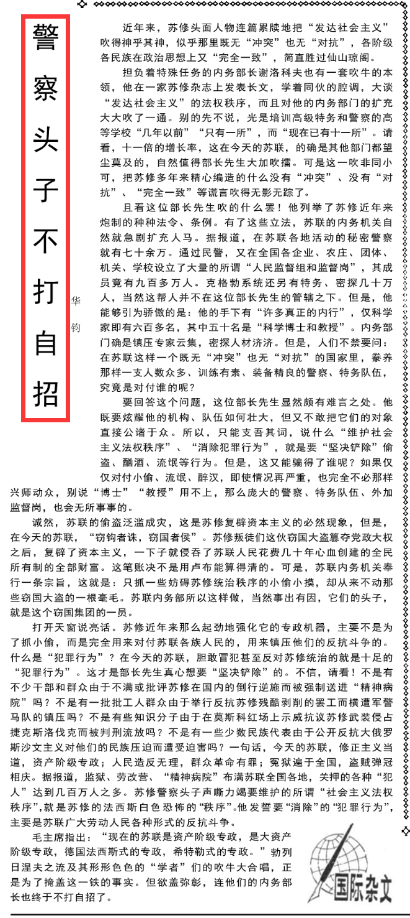
且看这位部长先生吹的什么罢！他列举了苏修近年来炮制的种种法令、条例。有了这些立法，苏联的内务机关自然就急剧扩充人马。据报道，在苏联各地活动的秘密警察就有七十余万。通过民警，又在全国各企业、农庄、团体、机关、学校设立了大量的所谓“人民监督组和监督岗”，其成员竟有九百多万人。克格勃系统还另有特务、密探几十万人，当然这帮人并不在这位部长先生的管辖之下。但是，他能够引为骄傲的是：他的手下有“许多真正的内行”，仅科学家即有六百多名，其中五十名是“科学博士和教授”。内务部门确是镇压专家云集，密探人材济济。但是，人们不禁要问：在苏联这样一个既无“冲突”也无“对抗”的国家里，豢养那样一支人数众多、训练有素、装备精良的警察、特务队伍，究竟是对付谁的呢？
要回答这个问题，这位部长先生显然颇有难言之处。他既要炫耀他的机构、队伍如何壮大，但又不敢把它们的对象直接公诸于众。所以，只能支吾其词，说什么“维护社会主义法权秩序”、“消除犯罪行为”，就是要“坚决铲除”偷盗、酗酒、流氓等行为。但是，这又能骗得了谁呢？如果仅仅对付小偷、流氓、醉汉，即使情况再严重，也完全不必那样兴师动众，别说“博士”“教授”用不上，那么庞大的警察、特务队伍、外加监督岗，也会无所事事的。
诚然，苏联的偷盗泛滥成灾，这是苏修复辟资本主义的必然现象，但是，在今天的苏联，“窃钩者诛，窃国者侯”。苏修叛徒们这伙窃国大盗篡夺党政大权之后，复辟了资本主义，一下子就侵吞了苏联人民花费几十年心血创建的全民所有制的全部财富。这笔账决不是用卢布能算得清的。可是，苏联内务机关奉行一条宗旨，这就是：只抓一些妨碍苏修统治秩序的小偷小摸，却从来不动那些窃国大盗的一根毫毛。苏联内务部所以这样做，当然事出有因，它们的头子，就是这个窃国集团的一员。
打开天窗说亮话。苏修近年来那么起劲地强化它的专政机器，主要不是为了抓小偷，而是完全用来对付苏联各族人民的，用来镇压他们的反抗斗争的。什么是“犯罪行为”？在今天的苏联，胆敢冒犯甚至反对苏修统治的就是十足的“犯罪行为”。这才是部长先生真心想要“坚决铲除”的。不信，请看！不是有不少干部和群众由于不满或批评苏修在国内的倒行逆施而被强制送进“精神病院”吗？不是有一批批工人群众由于举行反抗苏修残酷剥削的罢工而横遭军警马队的镇压吗？不是有些知识分子由于在莫斯科红场上示威抗议苏修武装侵占捷克斯洛伐克而被判刑流放吗？不是有一些少数民族代表由于公开反抗大俄罗斯沙文主义对他们的民族压迫而遭受迫害吗？一句话，今天的苏联，修正主义当道，资产阶级专政；人民造反无理，群众革命有罪；冤狱遍于全国，盗贼弹冠相庆。据报道，监狱、劳改营、“精神病院”布满苏联全国各地，关押的各种“犯人”达到几百万人之多。苏修警察头子声嘶力竭要维护的所谓“社会主义法权秩序”，就是苏修的法西斯白色恐怖的“秩序”。他发誓要“消除”的“犯罪行为”，主要是苏联广大劳动人民各种形式的反抗斗争。
毛主席指出：“现在的苏联是资产阶级专政，是大资产阶级专政，德国法西斯式的专政，希特勒式的专政。”勃列日涅夫之流及其形形色色的“学者”们的吹牛大合唱，正是为了掩盖这一铁的事实。但欲盖弥彰，连他们的内务部长也终于不打自招了。

